Instrukcja budowy wyrzutni rakietowej
Tłumaczenie: Grzegorz Glubowski

Materiały
- 3 złączki kątowe (kolanka)
- 1 złączka prosta (z wewnętrznym gwintem, dla zamknięcia rury z zaślepką)
- 1 zawór kulowy
- 1 zawór powietrza (do opony)
- 1 zaślepka
- 5 rurek miedzianych Ø22 mm: 65 cm, 50 cm, 40 cm, 30 cm, 15 cm (ogółem 200 cm)
- 1 niskobudżetowy kompresor lub pompka rowerowa z wbudowanym ciśnieniomierzem
Nie jest konieczne ścisłe przestrzeganie podanych wymiarów ale jest ważne, aby wszystkie części pasowały (zobacz obrazek).

Procedura
- Połącz miedziane rury ze złączkami kątowymi (B, C i E), zaworem kulowym (D) i dokręć połączenia za pomocą klucza.
Nie dokręcaj trzeciej złączki kątowej (E) do końca, ponieważ będzie trzeba regulować kąt startu rakiety.
- Wkręć złączkę prostą w końcówkę wyrzutni (A).
- Wykonaj w zaślepce otwór o takiej samej średnicy jaką ma zawór powietrza i wstaw w niego zawór. To jest miejsce, w którym połączysz wyrzutnię i kompresor. Upewnij się, czy dobrze pasuje, aby nie było ubytku ciśnienia wewnątrz wyrzutni.
- Wkręć zaślepkę z wstawionym zaworem powietrza w złączkę (A).
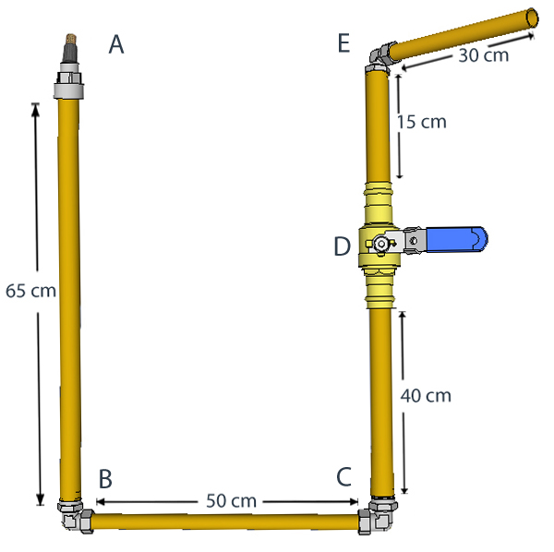
Rysunek 1: Składanie wyrzutni: A) połączenia złączki prostej, zaślepki i zaworu powietrza; B) złączka kątowa (dobrze dokręcona); C) złączka kątowa (dobrze dokręcona); D) zawór kulowy, którym wypuszczane jest powietrze z wyrzutni; E) trzecia złączka kątowa (dokręcona tak, aby umożliwić regulacje)
Zdjęcie dzięki uprzejmości Frida Vestnes / Team Space Camp

Podziękowania
Przedstawione tu instrukcje zostały przygotowane w Norwegian Centre for Space-Related Education (NAROM) i przetłumaczone przez Team Space Camp.

